KEPOLISIAN NEGARA REPUBLIK INDONESIA  DAERAH JAWA TENGAH RESOR WONOSOBO | Nomor SOP | 36 /SOP/I/2021/RES WSB
 | Tgl Pembuatan | Januari 2021
 | Tanggal Revisi
 | 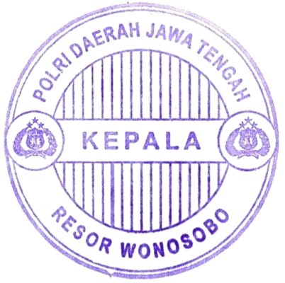  Tanggal Efektif | Januari 2021
 | Disahkan oleh | KEPALA KEPOLISIAN RESOR WONOSOBO  GANANG NUGROHO WIDHI, S.I.K.,M.T.  AJUN KOMISARIS BESAR POLISI NRP 80100972
 | Judul SOP | CONTACT CENTER POLRI 110
SPKT POLRES WONOSOBO
DASAR HUKUM | KUALIFIKASI PELAKSANA
- Undang-undang Nomor 2 tahun 2002 tentang Kepolisian Negara Republik Indonesia  - Perkap Nomor 23 tahun 2010 tentang Sturktur Organisasi dan tata Kerja pada tingkat Polres dan Polsek | - Menindak lanjuti pengaduan masyarakat melalui telepon 110  - Memahami Perkap Nomor 23 tahun 2010 tentang Fungsi dan tugas SPKT .
KETERKAITAN | PERALATAN/PERLENGKAPAN
SOP menindak lanjuti pengaduan masyarakat melalui telepon Contact Center Polri 110 di Polres Wonosobo | - Buku Register Contact Center Polri 110  - Perangkat Komputer dan Aplikasi CCP 110
PERINGATAN | PENCATATAN DAN PENDATAAN
- Kejadian yang di laporkan di wilayah hukum Polres Wonosobo  - Kejadian yang di laporkan bukan rekayasa / laporan palsu | - Buku Register Contact Center Polri 110  - Perangkat Komputer dan Aplikasi CCP 110

